73EJT24:888

年廿五 

73EJT24:889

戍卒梁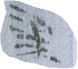國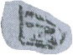睢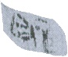陽張里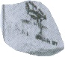

73EJT24:890

張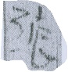掖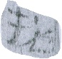大守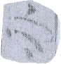遣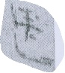卒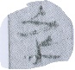

73EJT24:891

戍卒眾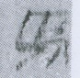里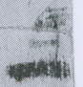李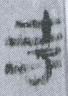德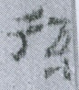

73EJT24:892

里簪裊王

73EJT24:893

地刑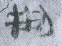留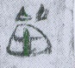

73EJT24:894

道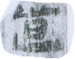得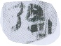

73EJT24:895

本始五年十二月甲午朔辛酉東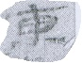張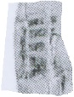掖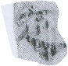居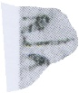延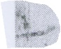

73EJT24:896A

橐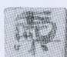候長李定昌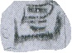私從者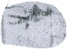

73EJT24:896B

二月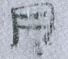己未出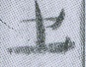

73EJT24:897

河南郡河南縣東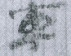甘里張

73EJT24:898

73EJT24:899

有方一 

73EJT24:900

卒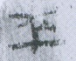張青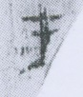

73EJT24:901

田卒梁國睢陽彭里

73EJT24:902

番和脩禮里鹿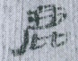遂 

73EJT24:903

生皆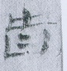

73EJT24:904

士吏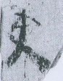

73EJT24:905

六石具弩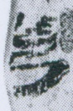一

73EJT24:906

丑朔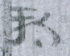甲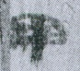子登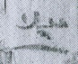

73EJT24:907

長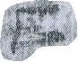安驤里

73EJT24:908

劾狀

73EJT24:909

廆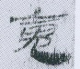

73EJT24:910

庸竹里

73EJT24:911

以攻亭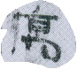鄣品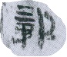約和之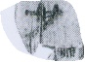

73EJT24:912

里莊虜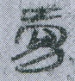

73EJT24:913

賜勞矢十五日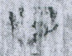

73EJT24:914A

十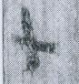六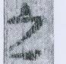

73EJT24:914B

余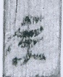

73EJT24:915

馬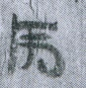不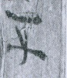

73EJT24:916

察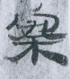伏則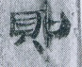

73EJT24:917

五月己亥卅井塞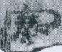

73EJT24:918

人皆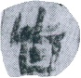施刑屯居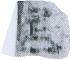延作一日

73EJT24:919

人年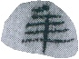卅五 

73EJT24:920

陽里侯從年廿五 

73EJT24:921

君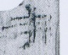急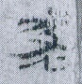來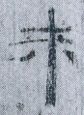錢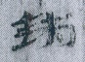憙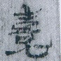伏

73EJT24:922

河內郡溫曲陽里程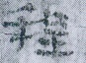歲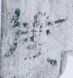

73EJT24:923

成務卒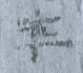李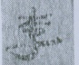賜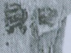之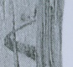

73EJT24:924

里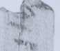孫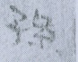推皆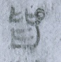

73EJT24:925

主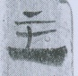

73EJT24:926

矢五十 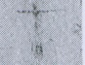

73EJT24:927

失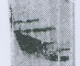寇捕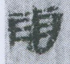房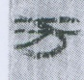誼東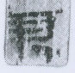

73EJT24:928

出麥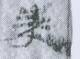二石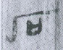

73EJT24:929

五 

73EJT24:930

史徐

73EJT24:931

庸同縣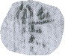

73EJT24:932

之人

73EJT24:933

車一

73EJT24:934

隧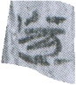卒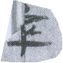索

73EJT24:935

田卒梁國睢

73EJT24:936

里王

73EJT24:938

田卒梁國睢陽彭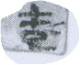

73EJT24:939

更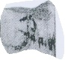吳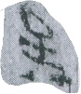年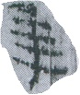年廿四 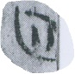

73EJT24:940

袁外人年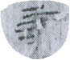

73EJT24:941

宜眾里孫庚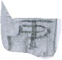子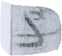除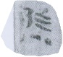

73EJT24:943

陽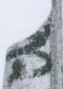郡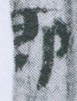陽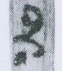夏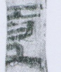武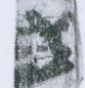成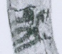里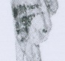

73EJT24:944

地節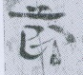四

73EJT24:945

肩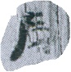水望城本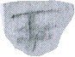始二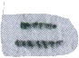年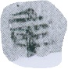

73EJT24:946

睢陽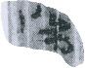始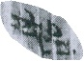成

73EJT24:947

戍卒梁國睢

73EJT24:948

肩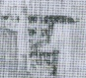水金關

73EJT24:949

敢言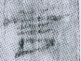之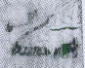謹移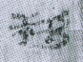所受

73EJT24:950

編敢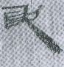言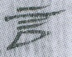之

73EJT24:951

觻得成漢里王年  牛車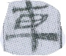一兩 

73EJT24:952

庸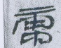熒里董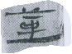齊年廿四 

73EJT24:953

卒東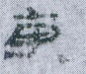郡東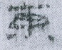阿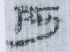牛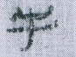里孫望之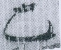

73EJT24:954

就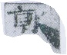人京兆尹長安富昌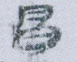里大夫富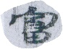充年卅五

73EJT24:955

燔薪舉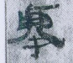地一蓬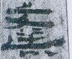即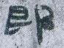虜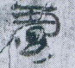攻鄣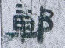亭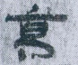隧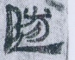留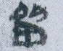不

73EJT24:956

淮陽長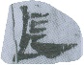平故陳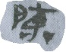里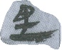陳當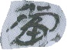

73EJT24:957

出麥六斗七升以食罷田卒病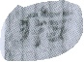留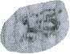

73EJT24:958

牛車一兩 

73EJT24:959

小二斛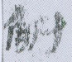二斗 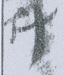

73EJT24:960

稽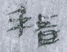北亭卒武宗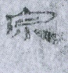

73EJT24:961

言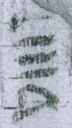之謹案縣年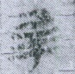爵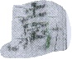如書如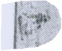律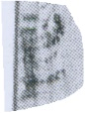令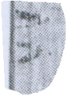

73EJT24:962

矢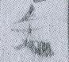七百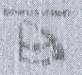卌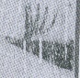

73EJT24:963

隧里弘勝之  牛車一兩

73EJT24:964

觻得復作驪靬當利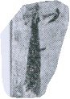里馮奉世

73EJT24:965

勝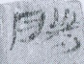之卒王道人 

73EJT24:966

戍卒淮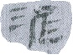陽郡陳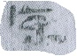作氾里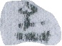士五陳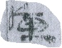常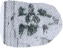

73EJT24:967

大婦利里 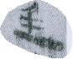

73EJT24:968

大河郡任城河陽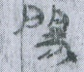里淳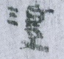于遂成年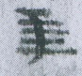卅四

73EJT24:969

倉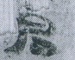南卒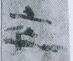靳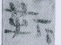祖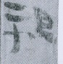

73EJT24:971

梁國睢陽富樂里年廿五  

73EJT24:972

更晉廣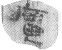年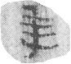卅二 

73EJT24:973

長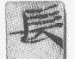卿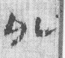足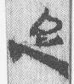下

73EJT24:974

大河郡東平陸禾成里夏樂年廿八

73EJT24:975

決願次翁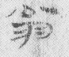步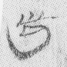馬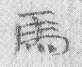足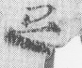

73EJT24:976

之央毋予鼻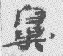疾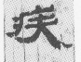

73EJT24:977A

官徵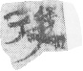事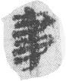當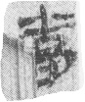為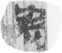傳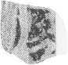移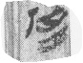所過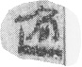縣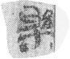邑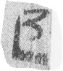津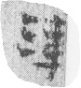關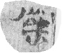勿毋何留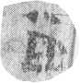

關勿苛留

73EJT24:977B

章曰雒陽丞印

73EJT24:978

候長安

73EJT24:979

不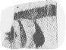欲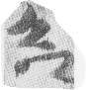為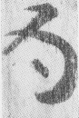趙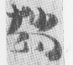少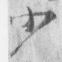功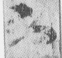行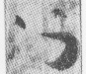記今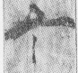欲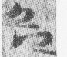發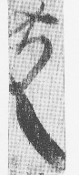

73EJT24:980

入雞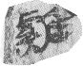子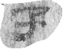十 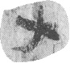

73EJT24:981

小石卌五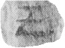石輸居延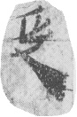

73EJT24:982

劍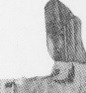一

73EJT24:983

候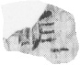長憲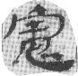受庫庶士宣

73EJT24:984

房復騎令史立政所騎

73EJT24:985

三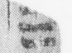石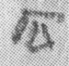弩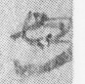一藳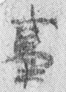矢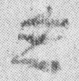五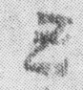十 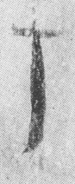

73EJT24:986

年卅五 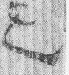

73EJT24:987

利上里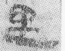徐富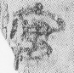

73EJT24:988

牛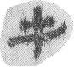一車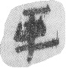一兩

73EJT24:989

幸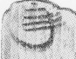甚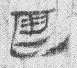夷書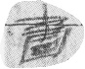

73EJT24:990

戍卒淮陽郡陳大楊里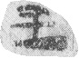不更

73EJT24:991

身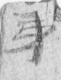自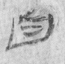問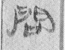省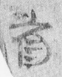

73EJT24:992

丙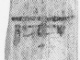寅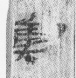史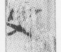長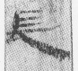生

73EJT24:993

伏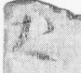地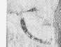叩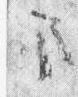頭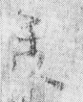

73EJT24:994

肩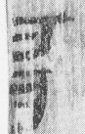水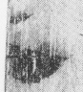

73EJT24:995

劾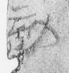狀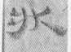解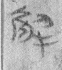何

73EJT24:996

伏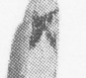地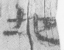再拜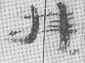

73EJT24:997

候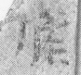世以軍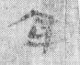中候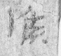印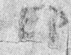行事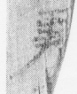

73EJT24:998

子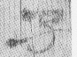卿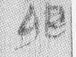

73EJT24:999

騎士□喜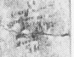里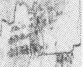□幼都麥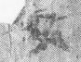小石卌五石輸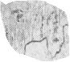居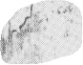延

73EJT24:1000

見非

73EJT24:1001

五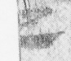月壬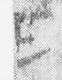辰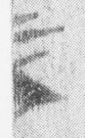庫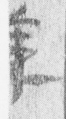

73EJT24:1002

劍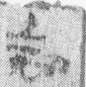一 刀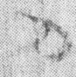一

73EJT24:1003

刀劍各一

73EJT24:1004

八

73EJT24:1005

劍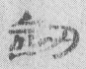一

73EJT24:1006

皆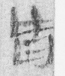五月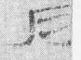癸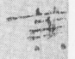酉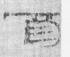入關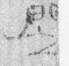

73EJT25:1

肩水金關

73EJT25:2

十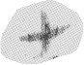一月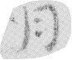丁卯出

73EJT25:3

史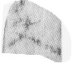拓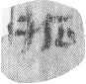

73EJT25:4

都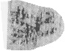吏賈君兄君兄為政徙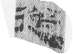臧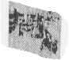小叔雲中犢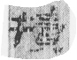私和宋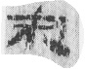長實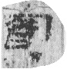田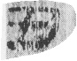舍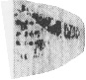至十月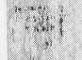中吏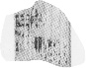捕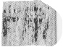得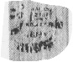順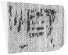小叔君兄與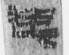

73EJT25:5

河南榖成長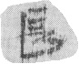陽里大夫師逢年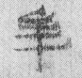卅長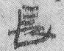七尺二寸黑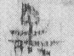色牛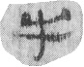車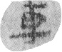一兩鐱木盾各一

73EJT25:6

甘露三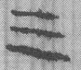年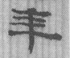二月乙卯朔辛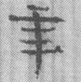未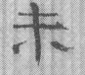東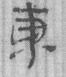部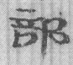候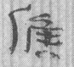長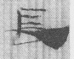廣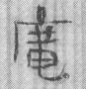宗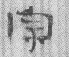敢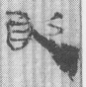言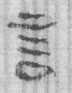之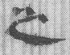官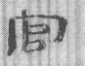下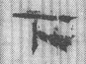大守都尉府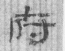書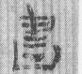曰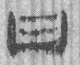案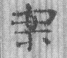往者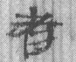卒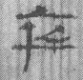過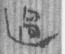

73EJT25:7A

地節二年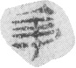八月辛卯朔壬辰西鄉有秩安敢告尉史溫夕阿里上造姚桃禹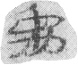與葆同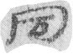里龔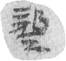縣自言取傳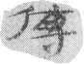為家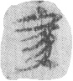私市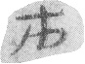張掖郡中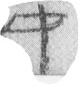案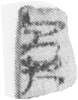毋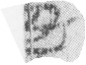官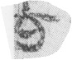獄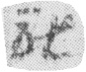徵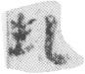事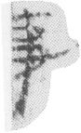當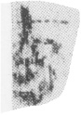為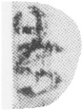傳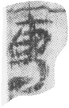謁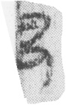移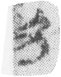過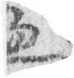所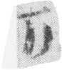縣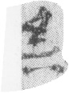邑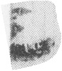侯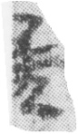國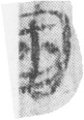以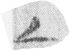律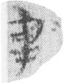令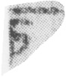從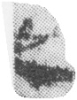事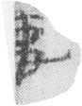敢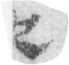告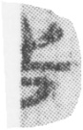尉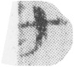史 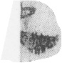 /有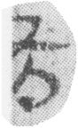秩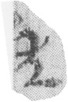安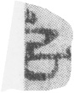八月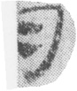壬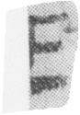辰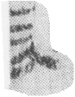尉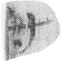史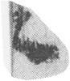弘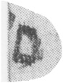敢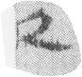言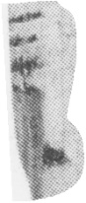之 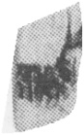

73EJT25:7B

章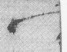曰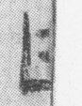溫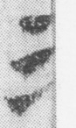之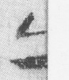丞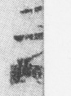印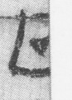

73EJT25:8

肩水金關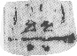

73EJT25:9

居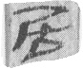延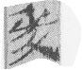里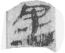始至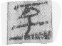里公士王奴年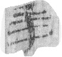廿五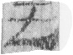長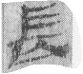七尺黑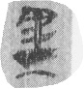色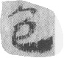 屬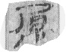車一乘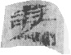馬一匹弩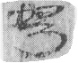一矢五十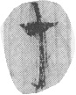

73EJT25:10

見茭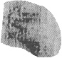五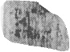萬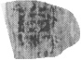四千九百七十三石七鈞廿八斤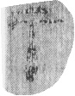 其二千一百五十二石二鈞廿斤積食五萬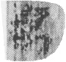二千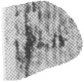石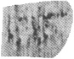五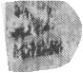鈞八斤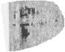□食